CORPORACIÓN UNIVERSITARIA DEL HUILA – CORHUILA

Interconexión de Redes LAN - IPv4

Integrantes:
Barrera Giraldo Harold Camilo
Bedoya Montealegre Brayan Smith
Molina Fierro Jhon Sebastián

Facultad De Ingeniería, Corporación Universitaria del Huila-CORHUILA

Telemática I – grupo 2

Docente: Alarcón López Álvaro Hernán

Octubre de 2025

Tabla de contenido

INTRODUCCIÓN 3
OBJETIVOS GENERAL: 3
OBJETIVOS ESPECIFICOS: 3
MARCO TEORICO 3
DESARROLLO 3
CONCLUSIÓN 3
BIBLIOGRAFÍA / REFERENCIA (IEEE) 3

Lista de figuras

Lista de tablas

INTRODUCCIÓN

En el ámbito de las redes de computadores, la interconexión eficiente de dispositivos es esencial para garantizar la comunicación y el intercambio de recursos en cualquier entorno digital. Este laboratorio está diseñado para que el estudiante desarrolle competencias prácticas en la configuración de redes de área local (LAN), utilizando equipos como switches y routers, así como los protocolos de direccionamiento IPv4 e IPv6.
A través de la implementación de una topología de red básica, se busca que el estudiante comprenda cómo se establece la comunicación entre diferentes segmentos de red, cómo se asignan direcciones IP a los dispositivos, y cómo se verifica la conectividad entre ellos. Además, se pretende fortalecer el uso adecuado de los dispositivos de red y el seguimiento de procedimientos técnicos, siguiendo las indicaciones de la guía y bajo la supervisión del docente.
Este tipo de práctica es fundamental para adquirir habilidades técnicas en el diseño y mantenimiento de infraestructuras de red, las cuales son ampliamente demandadas en el campo de la ingeniería de sistemas y las telecomunicaciones.

In the field of computer networks, the efficient interconnection of devices is essential to ensure communication and resource sharing in any digital environment. This lab is designed to develop practical skills in configuring local area networks (LANs), using equipment such as switches and routers, as well as IPv4 and IPv6 addressing protocols.
Through the implementation of a basic network topology, the student will understand how communication is established between different network segments, how IP addresses are assigned to devices, and how connectivity between them is verified. Furthermore, the lab aims to strengthen the proper use of network devices and adherence to technical procedures, following the instructions in the guide and under the supervision of the instructor.
This type of practice is essential for acquiring technical skills in the design and maintenance of network infrastructures, which are widely in demand in the fields of systems engineering and telecommunications.

OBJETIVO GENERAL: Configurar y verificar el direccionamiento IPv4 e IPv6 en una red de área local (LAN) utilizando switches y routers, para establecer comunicación entre diferentes segmentos de red.

OBJETIVOS ESPECIFICOS:

- Asignar direcciones IPv4 a los dispositivos de red (PC y Router) según el esquema de direccionamiento establecido.
- Configurar direcciones IPv6 en los equipos terminales y en las interfaces del Router.
- Verificar la conectividad entre los dispositivos de diferentes segmentos de red mediante el uso del comando ping.
- Identificar y aplicar los comandos básicos de configuración en routers Cisco para habilitar el enrutamiento IPv4 e IPv6.
- Interpretar los resultados de las pruebas de conectividad para validar el correcto funcionamiento de la red.

MARCO TEORICO

Red LAN (Local Area Network)

Una red de área local (LAN) es un sistema de interconexión de equipos informáticos y dispositivos de comunicación que comparten recursos y servicios dentro de un mismo perímetro geográfico reducido, como un departamento, una vivienda o un edificio de oficinas; se define como una infraestructura de red de alcance limitado, gestionada de manera centralizada, que proporciona acceso de alta velocidad y baja latencia a usuarios y terminales mediante tecnologías cableadas o inalámbricas, y cuyo propósito fundamental es facilitar la transmisión eficiente y confiable de datos entre todos los elementos conectados en ese espacio físico determinado. Una red de área local (LAN) es un sistema de interconexión de equipos informáticos y dispositivos de comunicación que comparten recursos y servicios dentro de un mismo perímetro geográfico reducido, como un departamento, una vivienda o un edificio de oficinas; se define como una infraestructura de red de alcance limitado, gestionada de manera centralizada, que proporciona acceso de alta velocidad y baja latencia a usuarios y terminales mediante tecnologías cableadas o inalámbricas, y cuyo propósito fundamental es facilitar la transmisión eficiente y confiable de datos entre todos los elementos conectados en ese espacio físico determinado.[1][2]

Switches

Los Switches son el corazón y la base sobre la cual se construye cualquier red empresarial moderna: actúan como piezas de construcción clave que conectan de forma inteligente computadoras, access points inalámbricos, impresoras y servidores dentro de un mismo edificio o campus. Gracias a su capacidad para dirigir el tráfico solo hacia el dispositivo destinado en lugar de difundirlo a todos, permiten que los equipos compartan información y se comuniquen entre sí de manera rápida y segura. Esta conectividad eficiente no solo crea una red de recursos compartidos que ahorra dinero, sino que también incrementa la productividad al establecer una infraestructura escalable y confiable que se adapta a las necesidades cambiantes del negocio. [3]

Routers

Un Router es un dispositivo de interconexión de redes diseñado para recibir, analizar y reenviar paquetes de datos entre distintas redes, utilizando la información de direccionamiento —principalmente la dirección IP de destino— contenida en cada paquete para determinar la ruta más eficiente hacia su destino final. Su función esencial consiste en actuar como nodo de encaminamiento que interconecta redes locales con redes externas, incluida Internet, permitiendo que múltiples dispositivos compartan una misma conexión y establezcan comunicación entre sí y con el exterior. Además de dirigir el tráfico, el router gestiona la priorización de datos, protege la integridad de la información frente a amenazas y posibilita la creación de redes locales que facilitan el intercambio de recursos y servicios entre equipos conectados.[4]

Direccionamiento IP y VLAN

Los dispositivos finales solo pueden comunicarse dentro de la red si disponen de una dirección IP única. En este contexto, el primer paso consiste en asignar ese direccionamiento tanto a las PCs como a los propios switches. Para que un switch sea alcanzable de forma remota se le configura una IP en su interfaz de administración, habitualmente asociada a la VLAN 1; de esta manera, cualquier PC del mismo segmento puede gestionarlo mediante protocolos de administración como Telnet o SSH, simplificando el control y la resolución de incidencias sin necesidad de conexión física directa

Pruebas de conectividad entre equipos terminales

Las pruebas de conectividad entre equipos terminales son procedimientos diagnósticos que verifican si los dispositivos de una red pueden comunicarse entre sí y con redes externas; analizan la disponibilidad de rutas, la respuesta de hosts, el estado de puertos y la integridad de los enlaces mediante herramientas como ping con el fin de detectar fallos de configuración, cuellos de botella o interrupciones en el servicio.
El comando ping verifica si un equipo remoto es alcanzable a través de una red IP. Para ello, envía paquetes ICMP de “eco” al destino; si este está activo y configurado para responder, devolverá esos paquetes, confirmando así la conectividad.

DESARROLLO

Materiales puestos en la guía:

- 4 PC
- 2 Switch 2960
- 2 Router 1941
- 2 cables de consola CISCO
- 6 Patch Cord Ethernet

Materiales usados en la práctica:

- 2 PC (uno por equipo)
- 2 Switch 2960 (uno por equipo)
- 1 Router 1941
- 2 cable de consola CISCO (uno por equipo)
- 1 laptop (por equipo)
- 4 Patch Cord Ethernet (2 por equipo)
- 2 cables de alimentación estándar tipo IEC (por equipo)

Procedimiento de la práctica

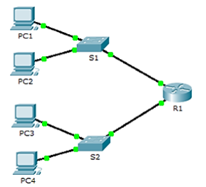
Figura 1 - Topología guía
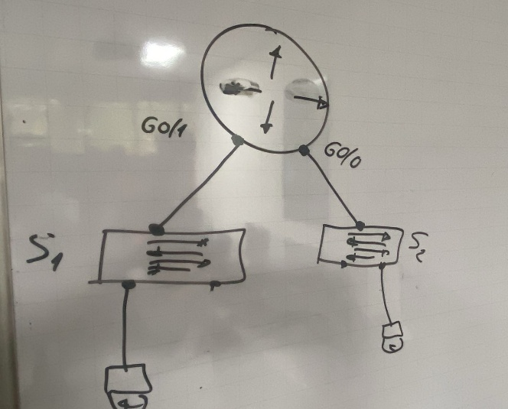
Figura 2 - Topología práctica

Dispositivo | Interfaz | Dirección IP | Máscara de subred | Gateway predeterminado
R1 | G0/0 | 192.168.1.1 | 255.255.255.0 | N/D
 | G0/1 | 192.168.2.1 | 255.255.255.0 | N/D
S2 | Vlan1 | 192.168.1.10 | 255.255.255.0 | 192.168.2.1
S1 | Vlan1 | 192.168.2.10 | 255.255.255.0 | 192.168.1.1
PC1 | NIC | 192.168.1.2 | 255.255.255.0 | 192.168.1.1
PC2 | NIC | 192.168.1.3 | 255.255.255.0 | 192.168.1.1
PC3 | NIC | 192.168.2.2 | 255.255.255.0 | 192.168.2.1
PC4 | NIC | 192.168.2.3 | 255.255.255.0 | 192.168.2.1
Tabla 1 - Tabla de Direccionamiento IPv4

Conectar los dispositivos de acuerdo con las conexiones propuestas en la topología anterior.

- Configuración del Router

Se dispone de un computador (PC1), un Switch (S1), un Router (R1), una laptop, dos cables de datos (Ethernet), el cable para la fuente de poder, el cable de consola con un adaptador VGA junto con sus drivers y el método de acceso para ingresar al CLI del Switch y Router, siendo este PuTTY. De primeras se conecta el cable de fuente de poder a un tomacorriente, después se conecta un cable de datos en el puerto del S1 en FastEthernet y en el único puerto en el PC1 también FastEthernet, y con el otro en el puerto GigabitEthernet del S1 y en el puerto GigabitEthernet del R1 (G0/0), luego se conecta el cable de consola al puerto “Console” del R1 y el otro extremo USB a la laptop. En las Figuras 3, 4 y 5 se evidencia la forma en que se hizo las conexiones, y en las Figura 6 y 7 el código/tipo de dispositivo con respecto a su referencia. [9] [10]

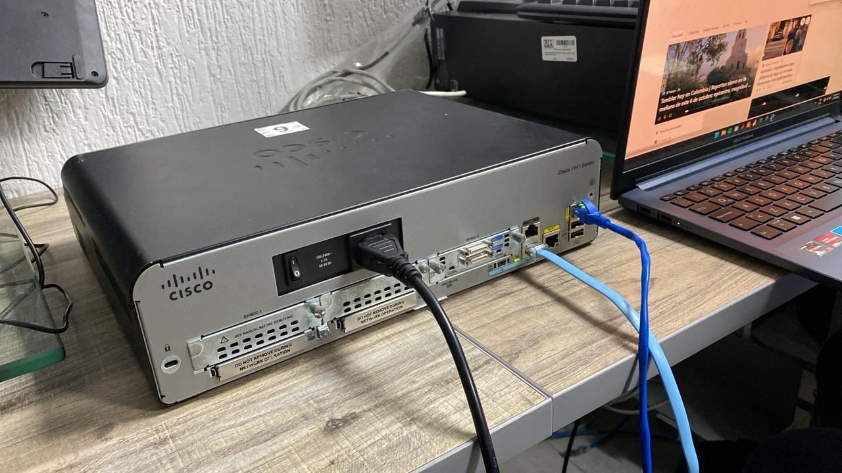
Figura 3 - Conexiones del Router 1941
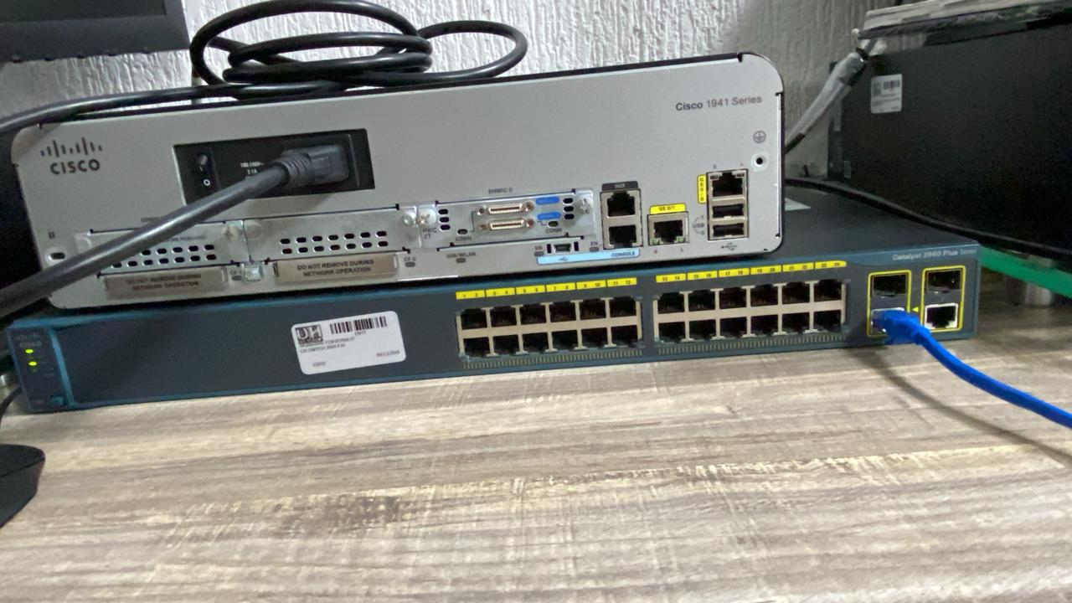
Figura 4 - Conexiones del Switch 2960

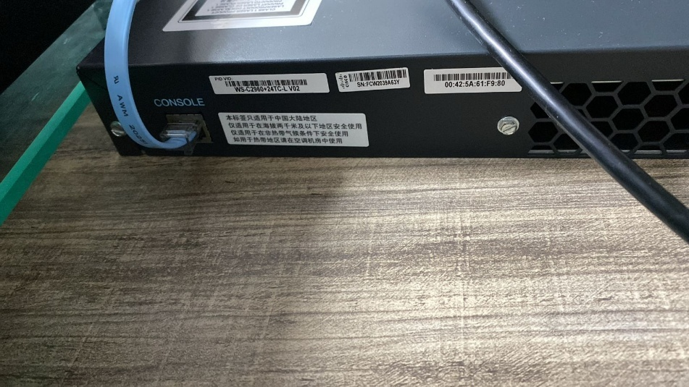
Figura 5 - Visualización de una conexión a Consola
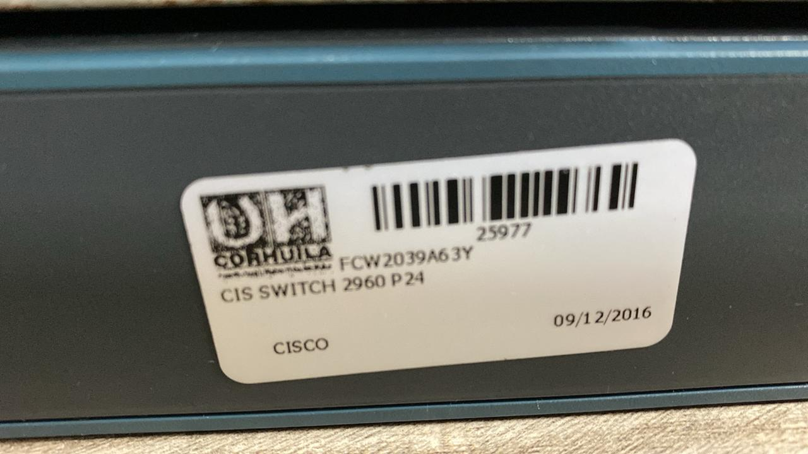
Figura 6 - Código de barra/Tipo de Switch
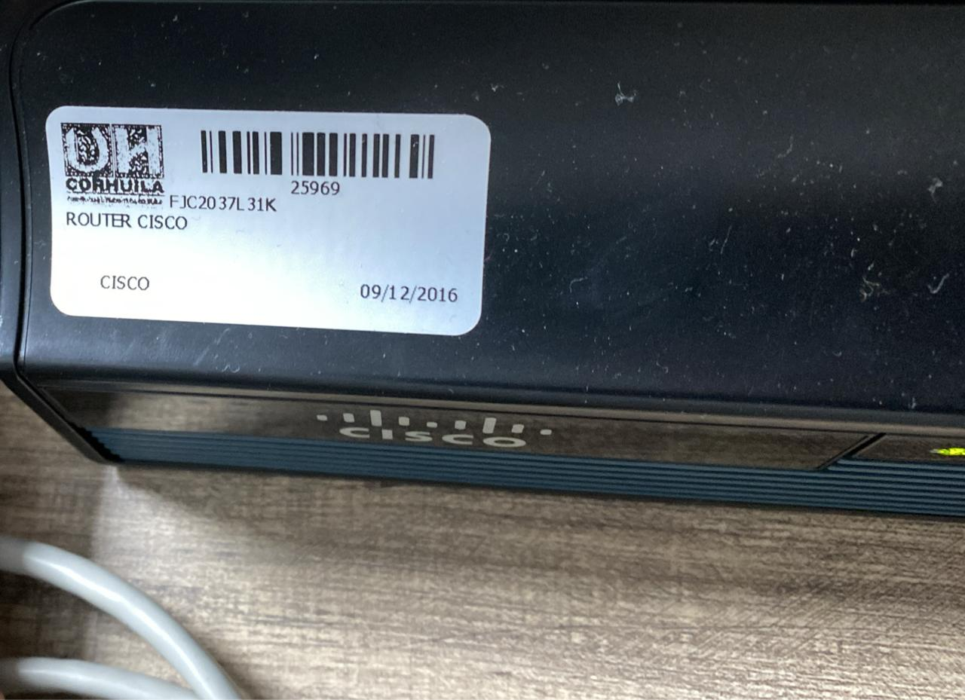
Figura 7 - Código de barra/Tipo de Router

  - Configure PC con direcciones IPv4.

Ahora nos dirigimos al PC1 para su configuración IPv4. Primero accedemos a Panel de control buscándolo en el Inicio de la barra de tareas, buscamos “Centro de redes y recursos compartidos” como se muestra en la Figura 8, en la parte de izquierda arriba seleccionamos “Cambiar configuración de adaptador” como se muestra en la Figura 9, presionamos click derecho sobre el cable de datos (Ethernet) y seleccionamos “Propiedades”, en esa otra ventana, dentro de las opciones de “Esta conexión usa los siguientes elementos:”, buscamos “Habilitar el protocolo de Internet versión 4 (TCP/IPv4)” como se muestra en la Figura 10, lo seleccionamos y presionamos en “Propiedades” nuevamente, en la Figura 11 ponemos la dirección IPv4 asignada para el PC1 que está definida en la Tabla 1, la máscara se pondrá automáticamente y la Gateway también estará definida en la Tabla 1 para el PC1. Dentro de este proceso, viendo que la topología práctica de la Figura 2 nos indicó que G0/0 es la red 2 pero en la guía de laboratorio se nos indica lo contrario, una vez consultado con el docente, corregimos la dirección IPv4 y Gateway de la red 2 a la 1 como se evidencia en la Figura 12.

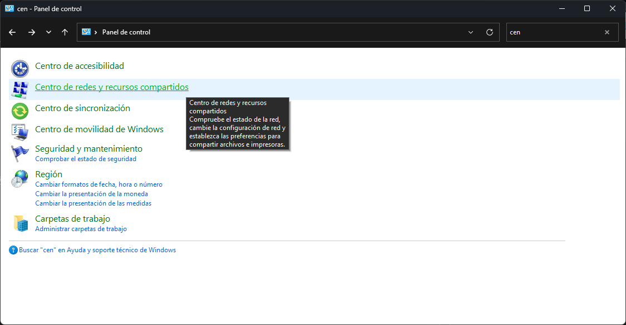
Figura 8 - Panel de control
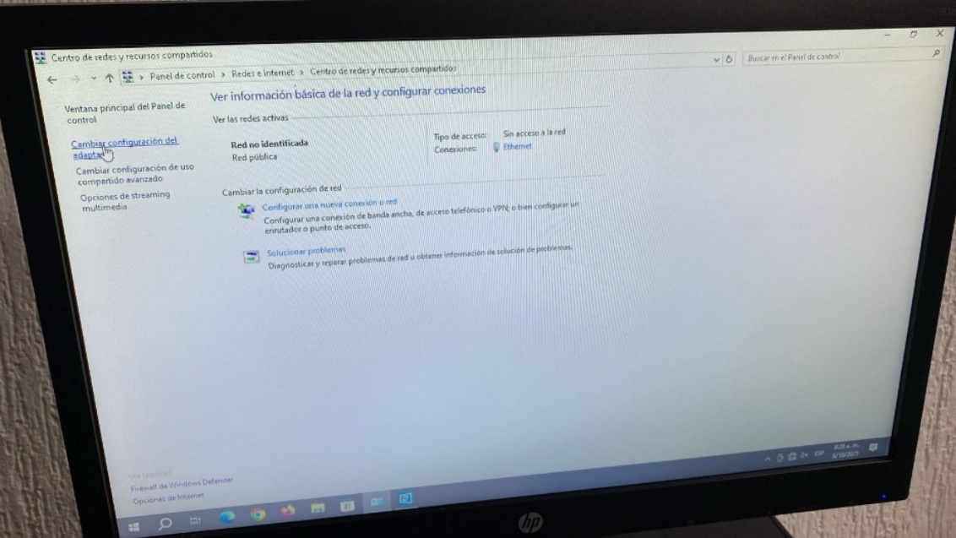
Figura 9 - Centro de redes y recursos compartidos

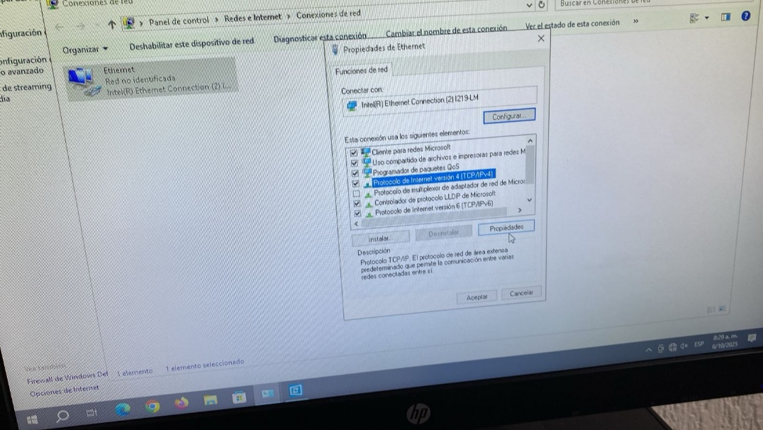
Figura 10 - Propiedades del protocolo IPv4
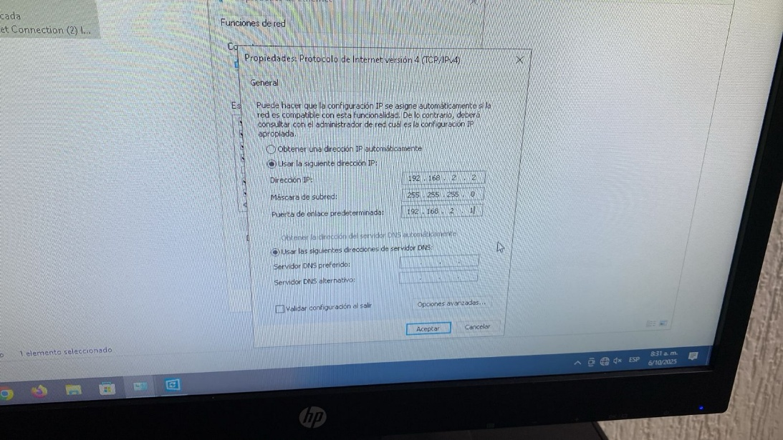
Figura 11 - Asignación de dirección IPv4 y Gateway
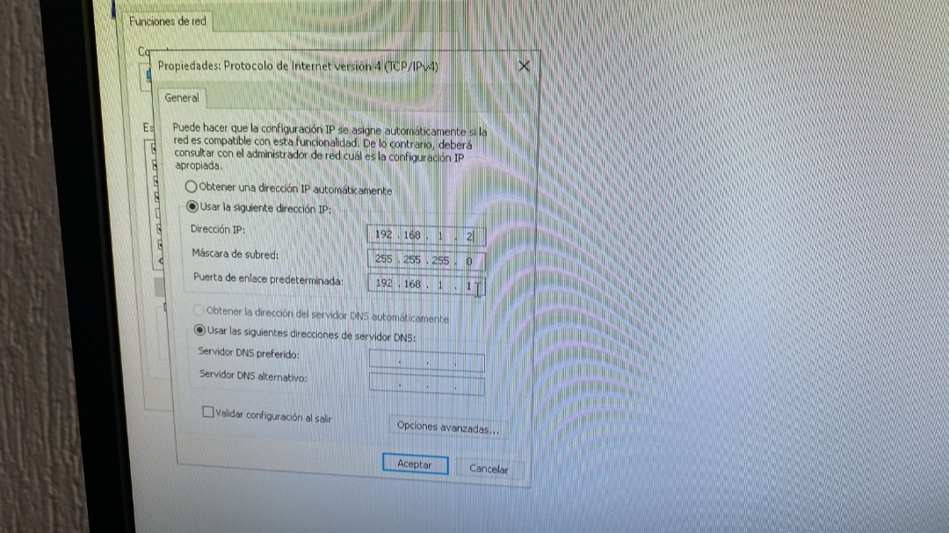
Figura 12 - Corrección de la dirección IPv4 y Gateway

  - Configure las contraseñas de acceso consola, acceso remoto y del modo EXEC privilegiado
Se ejecuta el programa de emulación o método de acceso PuTTY en la laptop para poder ingresar al CLI del R1, en Correction Type se selecciona Serial, ya que estamos usando un cable de consola Serial y en Host Name (or IP address) se pone el nombre del cable de consola, para ello nos dirigimos a Inicio en la barra de tareas, buscamos “Administrador de dispositivos” como se ve en la Figura 13, bajamos hasta encontrar “Puertos (COM y LPT)”, presionamos la flecha para ver las opciones que hay y al final del nombre del cable conectado aparece el nombre que buscamos, un “COM2” o “COM3” o “COM5”, ese es el nombre que digitaremos en Host Name (or IP address), una vez hecho todo eso presionamos Open y esperamos que se inicie el CLI del R1 para poder iniciar su configuración.

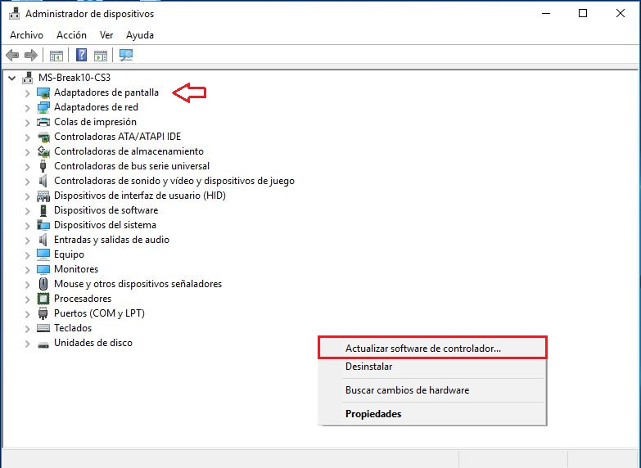
Figura 13 - Administrador de dispositivos
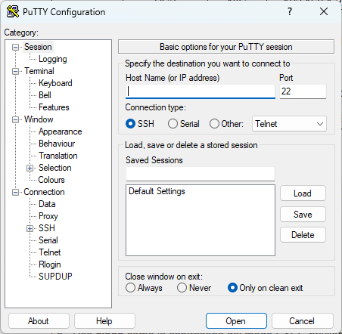
Figura 14 - Interfaz PuTTY

Como primera configuración cambiamos el nombre del Router a R1 como se muestra en la Figura 15. Entrando de Modo Usuario a Modo Privilegiado y de Modo Privilegiado a Configuración Global para ello. El comando usado para esto es Router(config)#hostname R1.

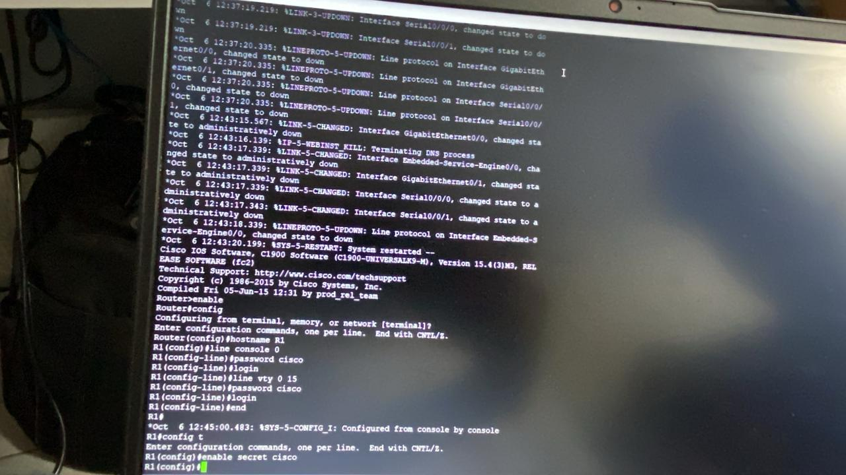
Figura 15 - Cambio de nombre
En este momento se debe añadir la configuración predeterminada para un Router, como se muestra en la Figura 16, se debe ingresar a la consola desde la Configuración Global con el comando R1(config)#line console 0, una vez ingresado a la consola 0, nos dispones a ponerle una contraseña, en este caso cisco con el comando R1(config-line)#password cisco, finalmente le indicamos que se debe ingresar la contraseña al querer acceder a la consola 0 con el comando R1(config-line)#login.
Después, desde la Configuración Global se accede al acceso remoto con el comando R1(config)#line vty 0 15, se ingresa a los 16 puertos de acceso remoto con el “0 15” en el comando y se pone la misma contraseña con el comando R1(config-line)#password cisco. Y también, se pide ingresar la contraseña antes de acceder a alguno de los 16 puertos de acceso remoto con el comando R1(config-line)#login.

Ahora para configurar una contraseña en el Modo Privilegiado, en Configuración Global ingresamos el comando R1(config)#enable secret cisco, en este caso utilizamos secret en vez de password para encriptarla directamente.


Figura 16 - Configuración de seguridad
En la Figura 17 encriptamos todas las contraseñas para proporcionar una mayor seguridad a nuestros puertos de entrada de acceso remoto y el acceso consola con el comando R1(config)#service password-encryption.

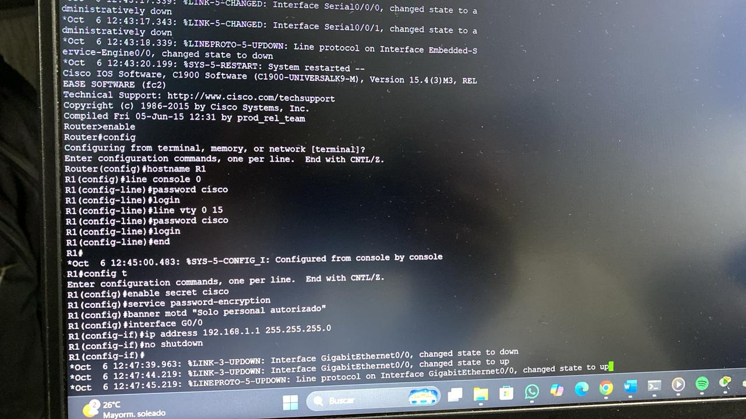
Figura 17 - Encriptación y banner
Y finalmente, para la configuración de una aviso o pequeño mensaje a momento de ingresar a Modo Usuario se usa el comando R1(config)#banner motd “Solo personal autorizado”, como se puede ver en el comando o la Figura 9, esto se hace en el modo de Configuración Global.

  - Configure interfaces de red en R1 con direcciones IPv4.

Para poder acceder de forma remota hacia R1 se necesita una IP con su respetiva máscara, teniendo en cuenta que estamos trabajando con un Router, disponemos en una Gateway. Para comenzar se necesita estar la interfaz G0/0, entonces, en Configuración Global se usa el comando R1(config)#interface G0/0 para acceder a la configuración de esta, luego se usa la IPv4 proporcionada en la Tabla 1 como se muestra en la Figura 18 con el comando R1(config-if)#ip address 192.168.1.1 255.255.255.0, luego se usa el comando R1(config-if)#no shutdown para activar la interfaz y que se pueda usar para conexiones entre dispositivos.
En la Figura 19 se puede evidenciar una configuración que se hizo previamente a la expuesta en los puntos anteriores, debido a la confusión relatada en el punto 1.1. se hizo la configuración de la red 2, claramente fue modificado a la configuración establecida en la guía para la interfaz G0/0, la red 1.


Figura 18 - Configuración de IPv4
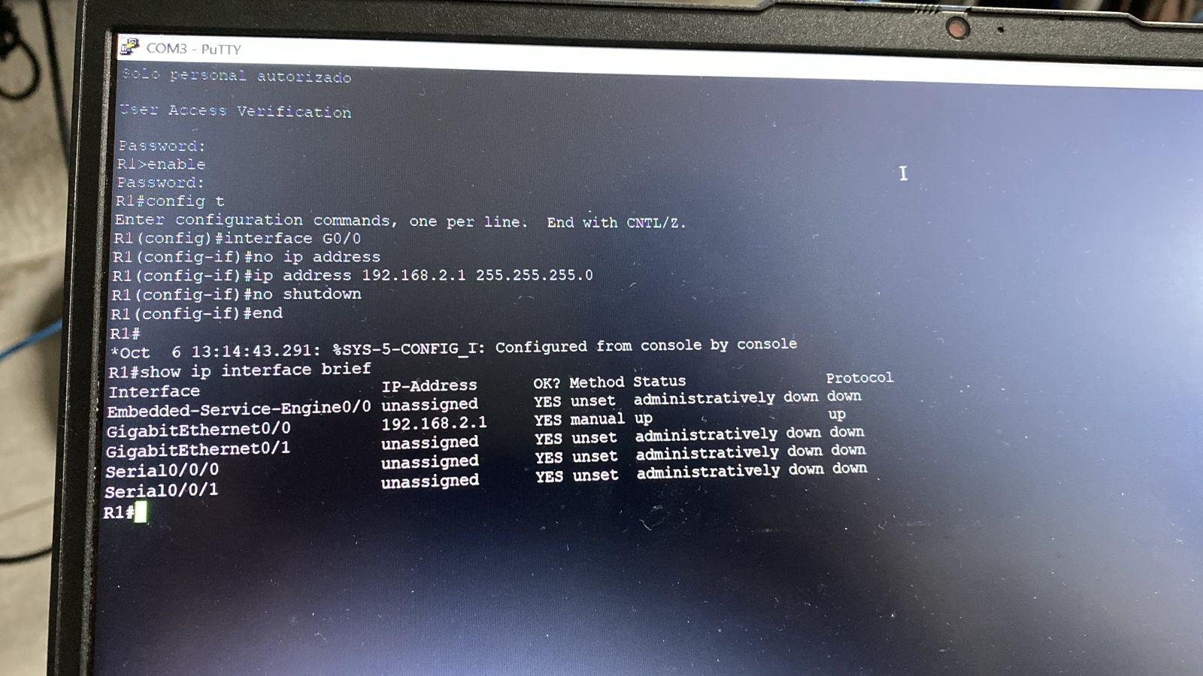
Figura 19 - Configuración errónea
  - Verifique la configuración de direcciones IPv4 R1.

Una vez configurada el IPv4 del R1 verificamos que la configuración hecha con respecto al apartado de interfaces se hizo correctamente, para ello nos salimos de la Configuración Global para estar en el Modo Privilegiado, aquí, usamos el comando R1#show ip interface brief para que se nos despliegue toda la información sobre las direcciones IP, el estado de todos los puertos e interfaces del Router. Se puede confirmar lo que se nos pide en la Figura 20.

Ya terminada toda la configuración IP del R1 la guardamos en la NVRAM con el comando R1#copy running-config startup-config. Para confirmar el guardado de la configuración, usamos el comando R1#show startup-config, así veremos toda la configuración que hemos hecho de haberse guardado correctamente. Se evidencia en la Figura 21, 22, 23 y 24.

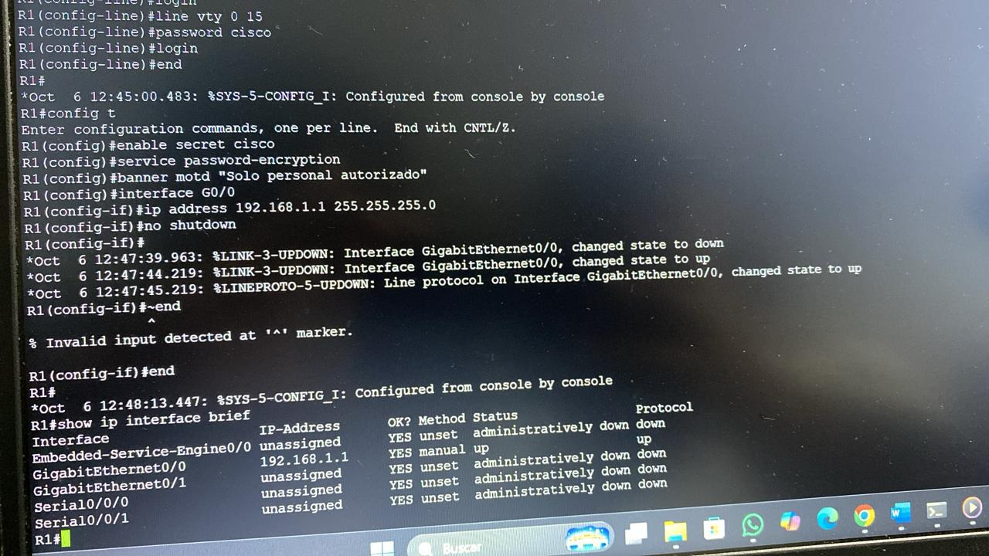
Figura 20 – Información de interfaces
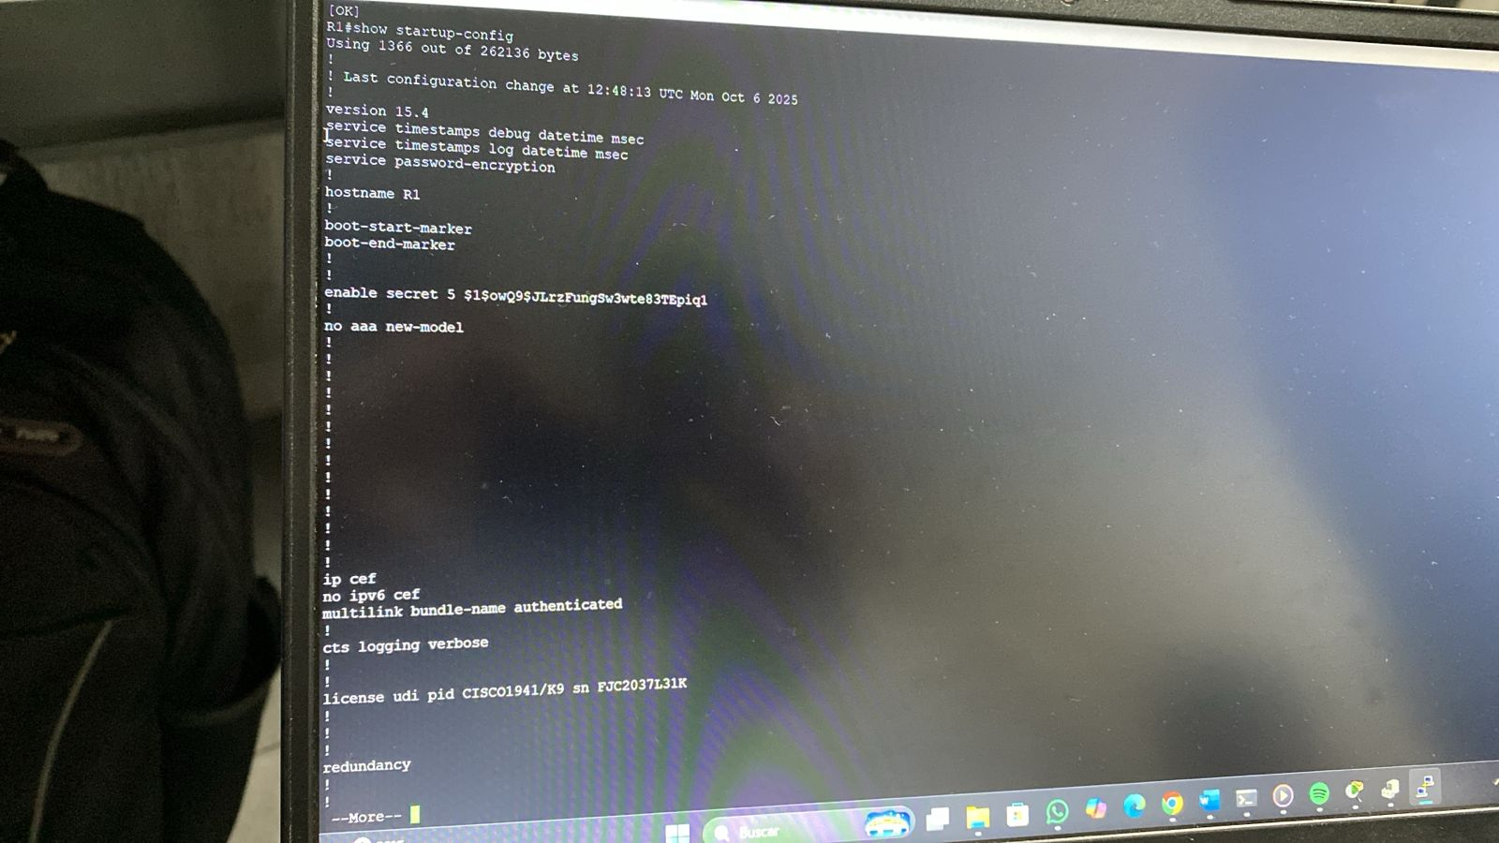
Figura 21 – Guardado en la NVRAM
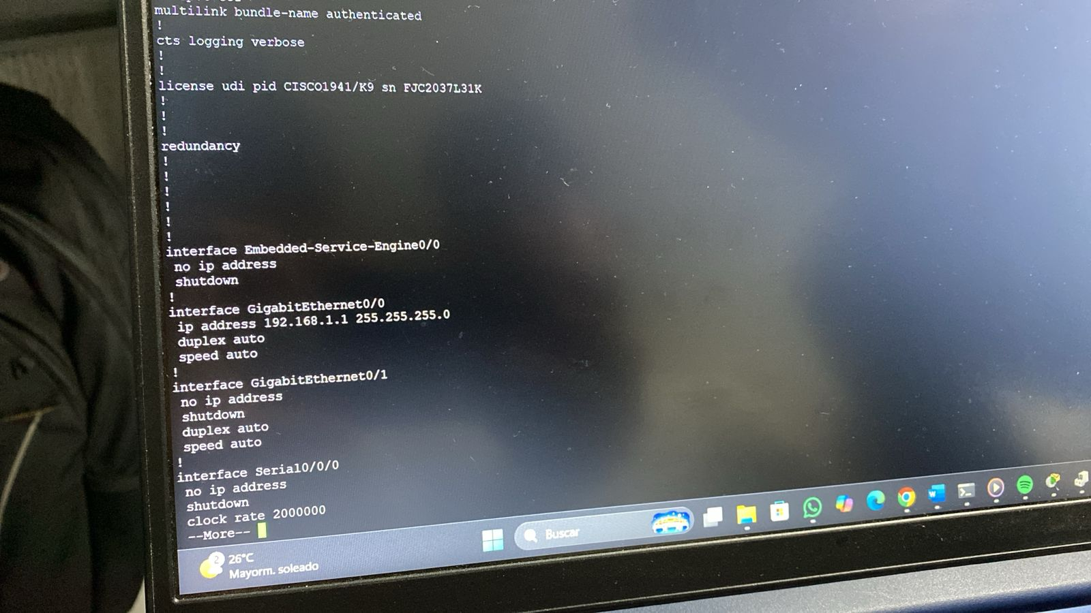
Figura 22 – Guardado en la NVRAM

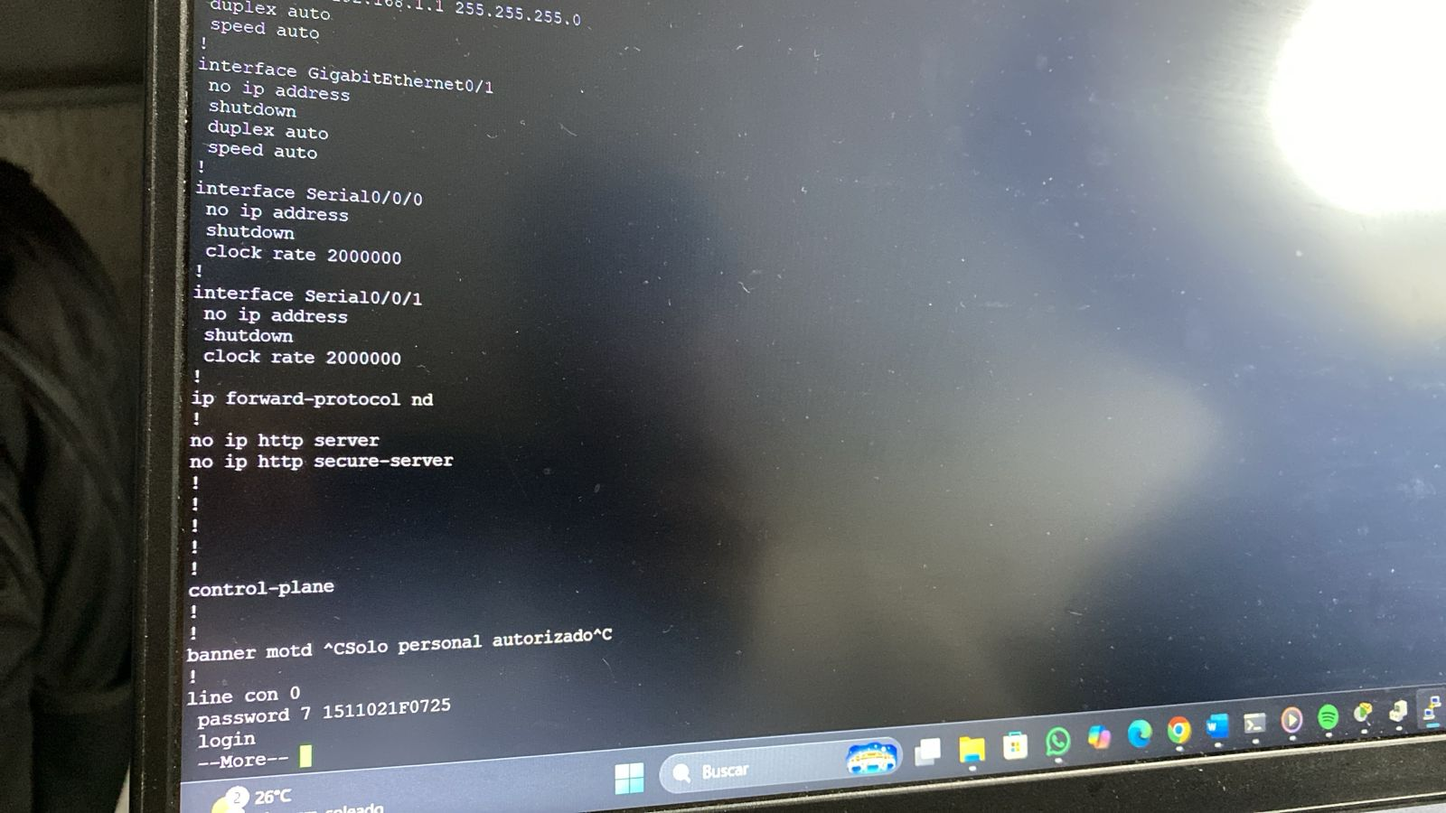
Figura 23 – Guardado en la NVRAM
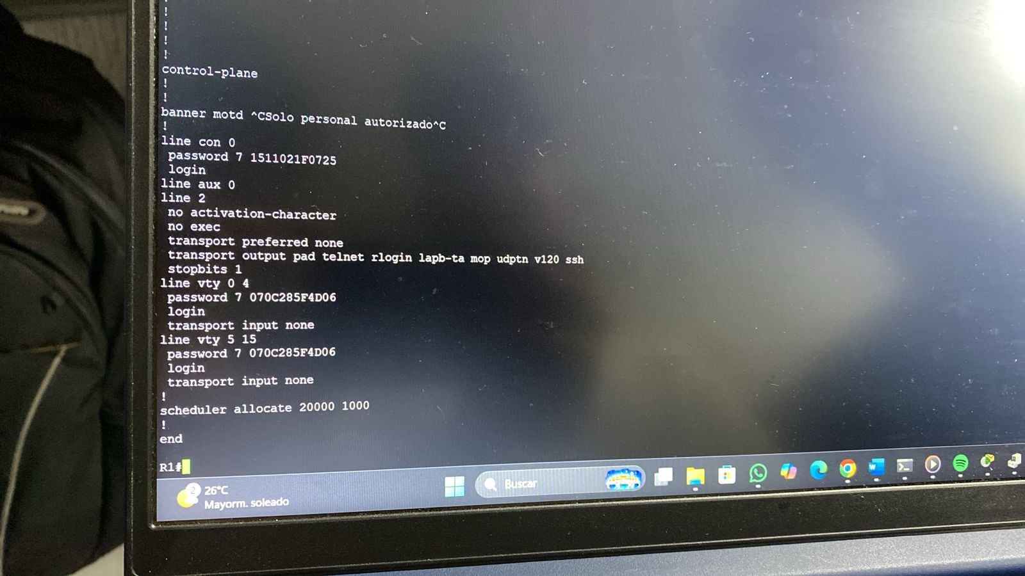
Figura 24 – Guardado en la NVRAM
En el Router, la configuración final para el trabajo de los 2 equipos que trabajan sobre él es la que se ve en la Figura 25. Teniendo los 2 “puentes” por medio de los 2 cables de datos conectados a los 2 Switch’s.

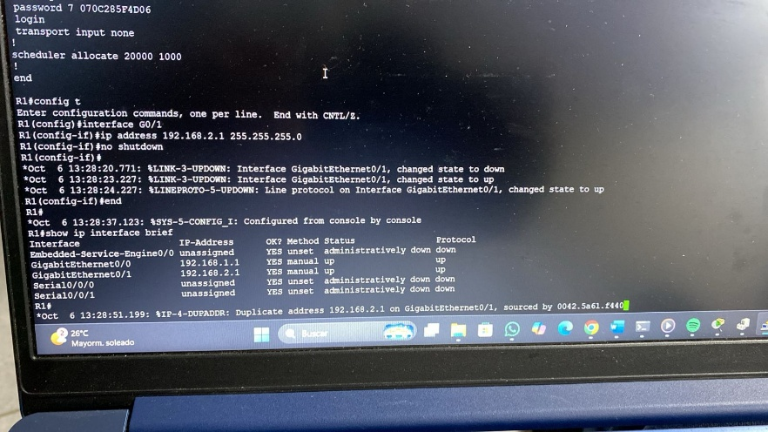
Figura 25 - Configuración de interfaces final del R1

CONCLUSIÓN

BIBLIOGRAFÍA / REFERENCIA (IEEE)

[1] Cisco Systems, Inc. (2024, Oct.). What Is a LAN? [Online]. Available: https://www.cisco.com/c/en_sg/products/switches/what-is-a-lan-local-area-network.html.
[2] NetAcad, “1.4 Tipos comunes de red,” Cisco Networking Academy, 2025. [Online]. Available: https://www.netacad.com/launch?id=a53879b5-08f2-43cd-b928-30760a9fab36&tab=curriculum&view=cf6948f1-5e73-5582-bec4-c0859e219d3a.
[3] Cisco Systems, Inc. (2024, Oct.). Conceptos básicos de redes: Lo que necesita saber [Online]. Available: https://www.cisco.com/c/es_mx/solutions/small-business/resource-center/networking/networking-basics.html.

[4] Cisco Systems, Inc. (2025, Oct.). How Does a Router Work? [Online]. Available: https://www.cisco.com/c/es_mx/solutions/small-business/resource-center/networking/how-does-a-router-work.html.

[5] Cisco Systems, Inc. (2018, Dec. 13). Configure VLAN Interface IPv4 Address on an Sx350 or SG350X [Online]. Available: https://www.cisco.com/c/es_mx/support/docs/smb/switches/cisco-350-series-managed-switches/smb5722-configure-vlan-interface-ipv4-address-on-an-sx350-or-sg350x.html.

[6] NetAcad, “2.7 Configurar direccionamiento IP,” CISCO Networking Academy, 2025. [Online]. Available: https://www.netacad.com/launch?id=a53879b5-08f2-43cd-b928-30760a9fab36&tab=curriculum&view=574fe84a-b8e7-5e54-8356-6adac16b9528.

[7] LabEx, “Cómo verificar la conexión de red,” LabEx: Tutorials, [Online]. Available: https://labex.io/es/tutorials/nmap-how-to-verify-network-connection-419158#verificaci%C3%B3n-de-conexiones.

[8] InvGate, “¿Qué hace el comando ping?,” InvGate Blog, 2025. [Online]. Available: https://blog.invgate.com/es/comando-ping.

[9] Enlace de descarga del Método de acceso PuTTY [Online]. Available:
https://www.chiark.greenend.org.uk/~sgtatham/putty/latest.html

[10] Enlace de descarga del Convertidor de USB a serial TU-S9 [Online]. Available:
https://www.trendnet.com/langsp/support/support-detail.asp?prod=265_TU-S9

